Adı-Soyadı: Sınıfı: No: …/03/2012
SORULAR  1-  Yukarıdaki şeklin kesir ifadesi hangisidir?  A) 4 B) 3 C) 3  3 4 5  2- Aşağıdakilerden hangisi yarımı gösterir?  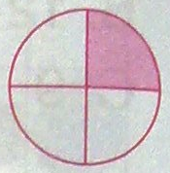  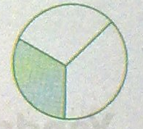  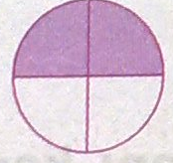  A) B) C)  3- Aşağıdaki şekillerden hangisi 1 ‘ü gösterir?  3  A) B) C)  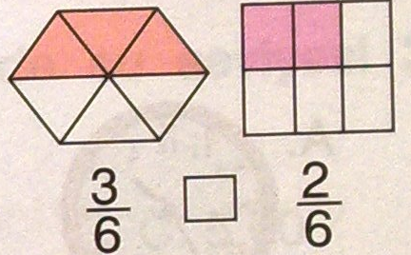  4- Yandaki şekilleri  karşılaştırırken aralarına  gelecek işaret hangisidir?  A) > B) < C) =  5- 2 , 4 , 5 kesirlerini karşılaştırdığımızda en  7 7 7 büyük hangisi olur?  A) 4 B) 5 C) 2  7 7 7  6- Serpil’ in annesi ekmeği 6 dilime ayırdı.  Annesi 3 dilimini, Serpil ise 1 dilimini yedi. Kalan ekmeğin kesir ifadesi hangisidir?  A) 4 B) 3 C) 2  6 6 6  7- Aşağıdaki şekillerden hangisinin boyalı bölümünü 2 kesriyle gösterebiliriz?  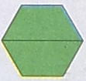  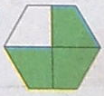  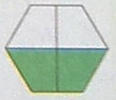  2  A) B) C)  8-  Yukarıdaki şekilde boyalı kısmın kesir ifadesi aşağıdakilerden hangisidir?  A) 3 B) 7 C) 4  4 4 7 | 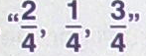  9- Kesirlerinin küçükten büyüğe  Doğru sıralanışı hangisidir?  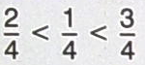  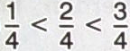  A) B)  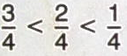  C)  10- Buse, cebindeki 20 lirasının 3 ini  5  harcamıştır. Buse’nin cebinde kaç lira kalmıştır?  A) 4 B) 12 C) 8  11- Selim tabaktaki pastasını 5 parçaya böldü ve 4 parçasını yedi. Selim’in tabağında kalan pasta tamamına göre kesir ifadesi aşağıdakilerden hangisidir?  A) 1 B) 4 C) 5  5 5 5  12- Nermin 48 sayfalık kitabının 3 ‘ünü  4  okumuştur. Nermin’in okuması gereken kaç sayfası vardır?  A) 12 B) 24 C)36  13- Bir pazarcı elindeki 100 kg elmanın önce  2 ‘ini satıyor. Daha sonra kalan elmaların  5 4 ‘sını satıyor. Son durumda pazarcının  6  elinde kaç kg elma kalmıştır?  A) 40 B) 20 C) 60  14- 200 litre su dolu olan tankerin önce yarısı boşaltılıyor. Daha sonra kalan suyun 3 ‘i boşaltılıyor. Tankerden kaç litre 5  su boşaltılmıştır?  A) 160 B) 100 C) 40  15- 84 ‘ün 4 ‘si kaçtır?  7  A) 12 B) 36 C) 48

